1993 年 AMC 12 真题与解答
American Mathematics Competitions 12 · 中英双语
共 30 题；单项选择题。本卷为历史卷（早期 AHSME/AMC 赛制），题量与现行的 25 题不同。
编排说明：第一部分为题目（先中文、后英文原题），第二部分为解答与答案，便于先做题后对答案。
第一部分 题目
第 1 题
对整数 a、b、c，定义 boxeda,b,c 表示 aᵇ-bᶜ+cᵃ。那么 boxed1,-1,2 等于
（A）-4 （B）-2 （C）0 （D）2 （E）4
English
For integers a, b, and c, define boxeda,b,c to mean aᵇ-bᶜ+cᵃ. Then boxed1,-1,2 equals
(A) -4 (B) -2 (C) 0 (D) 2 (E) 4
第 2 题
在 △ ABC 中，∠ A=55°、∠ C=75°，点 D 在边 AB 上，点 E 在边 BC 上。若 DB=BE，则 ∠ BED=
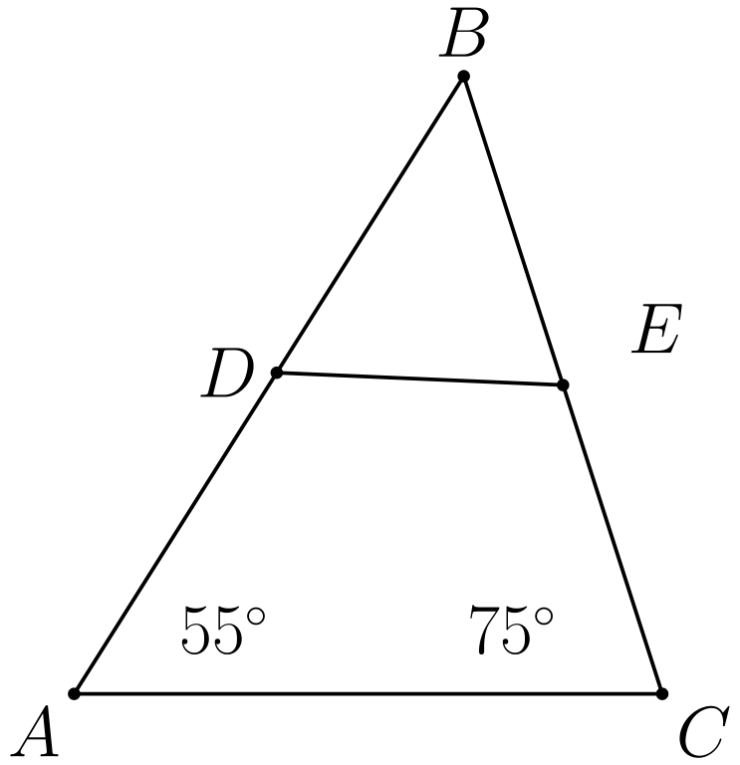
（A）50° （B）55° （C）60° （D）65° （E）70°
English
In △ ABC, ∠ A=55°, ∠ C=75°, D is on side AB and E is on side BC. If DB=BE, then ∠ BED=
(A) 50° (B) 55° (C) 60° (D) 65° (E) 70°
第 3 题
15³⁰/45¹⁵=
（A）(1/3)¹⁵ （B）(1/3)² （C）1 （D）3¹⁵ （E）5¹⁵
English
15³⁰/45¹⁵=
(A) (1/3)¹⁵ (B) (1/3)² (C) 1 (D) 3¹⁵ (E) 5¹⁵
第 4 题
定义运算“°”为 x° y=4x-3y+xy，其中 x 和 y 为任意实数。有多少个实数 y 满足 3° y=12？
（A）0 （B）1 （C）3 （D）4 （E）多于 4 个
English
Define the operation “°” by x° y=4x-3y+xy, for all real numbers x and y. For how many real numbers y does 3° y=12?
(A) 0 (B) 1 (C) 3 (D) 4 (E) more than 4
第 5 题
去年，一辆自行车售价 $160，一个自行车头盔售价 $40。今年，自行车价格上涨了 5%，头盔价格上涨了 10%。自行车与头盔的总价上涨了百分之多少？
（A）6% （B）7% （C）7.5% （D）8% （E）15%
English
Last year a bicycle cost $160 and a cycling helmet cost $40. This year the cost of the bicycle increased by 5%, and the cost of the helmet increased by 10%. The percent increase in the combined cost of the bicycle and the helmet is
(A) 6% (B) 7% (C) 7.5% (D) 8% (E) 15%
第 6 题
√(8¹⁰+4¹⁰/8⁴+4¹¹)=
（A）√(2) （B）16 （C）32 （D）12^(2/3) （E）512.5
English
√(8¹⁰+4¹⁰/8⁴+4¹¹)=
(A) √(2) (B) 16 (C) 32 (D) 12^(2/3) (E) 512.5
第 7 题
符号 Rₖ 表示一个十进制整数，它由连续 k 个数字一组成。例如，R₃=111、R₅=11111 等。用 R₂₄ 除以 R₄，所得商 Q=R₂₄/R₄ 是一个十进制表示中只含一和零的整数。Q 中零的个数是
（A）10 （B）11 （C）12 （D）13 （E）15
English
The symbol Rₖ stands for an integer whose base-ten representation is a sequence of k ones. For example, R₃=111, R₅=11111, etc. When R₂₄ is divided by R₄, the quotient Q=R₂₄/R₄ is an integer whose base-ten representation is a sequence containing only ones and zeros. The number of zeros in Q is
(A) 10 (B) 11 (C) 12 (D) 13 (E) 15
第 8 题
设 C₁ 和 C₂ 是同一平面内两个半径为 1 且互相相切的圆。该平面内有多少个半径为 3 且同时与 C₁ 和 C₂ 相切的圆？
（A）2 （B）4 （C）5 （D）6 （E）8
English
Let C₁ and C₂ be circles of radius 1 that are in the same plane and tangent to each other. How many circles of radius 3 are in this plane and tangent to both C₁ and C₂?
(A) 2 (B) 4 (C) 5 (D) 6 (E) 8
第 9 题
国家 A 的人口占世界人口的 c%，拥有世界财富的 d%。国家 B 的人口占世界人口的 e%，拥有世界财富的 f%。假设 A 国公民平均分享 A 国财富，B 国公民也平均分享 B 国财富。求 A 国一名公民的财富与 B 国一名公民的财富之比。
（A）cd/ef （B）ce/df （C）cf/de （D）de/cf （E）df/ce
English
Country A has c% of the world’s population and owns d% of the world’s wealth. Country B has e% of the world’s population and f% of its wealth. Assume that the citizens of A share the wealth of A equally, and assume that those of B share the wealth of B equally. Find the ratio of the wealth of a citizen of A to the wealth of a citizen of B.
(A) cd/ef (B) ce/df (C) cf/de (D) de/cf (E) df/ce
第 10 题
设 r 为将 aᵇ 的底数和指数都变为原来的三倍后所得的数，其中 a、b>0。若 r 等于 aᵇ 与 xᵇ 的乘积，其中 x>0，则 x=
（A）3 （B）3a² （C）27a² （D）2a³ᵇ （E）3a²ᵇ
English
Let r be the number that results when both the base and the exponent of aᵇ are tripled, where a, b>0. If r equals the product of aᵇ and xᵇ where x>0, then x=
(A) 3 (B) 3a² (C) 27a² (D) 2a³ᵇ (E) 3a²ᵇ
第 11 题
若 log₂(log₂(log₂(x)))=2，则 x 的十进制表示有多少位？
（A）5 （B）7 （C）9 （D）11 （E）13
English
If log₂(log₂(log₂(x)))=2, then how many digits are in the base-ten representation for x?
(A) 5 (B) 7 (C) 9 (D) 11 (E) 13
第 12 题
若 f(2x)=2/2+x 对所有 x>0 都成立，则 2f(x)=
（A）2/1+x （B）2/2+x （C）4/1+x （D）4/2+x （E）8/4+x
English
If f(2x)=2/2+x for all x>0, then 2f(x)=
(A) 2/1+x (B) 2/2+x (C) 4/1+x (D) 4/2+x (E) 8/4+x
第 13 题
一个周长为 20 的正方形内接于一个周长为 28 的正方形。内正方形的一个顶点与外正方形的一个顶点之间的最大距离是多少？
（A）√(58) （B）(7√(5))/2 （C）8 （D）√(65) （E）5√(3)
English
A square of perimeter 20 is inscribed in a square of perimeter 28. What is the greatest distance between a vertex of the inner square and a vertex of the outer square?
(A) √(58) (B) (7√(5))/2 (C) 8 (D) √(65) (E) 5√(3)
第 14 题
凸五边形 ABCDE 满足 ∠ A=∠ B=120°、EA=AB=BC=2 且 CD=DE=4。求 ABCDE 的面积。
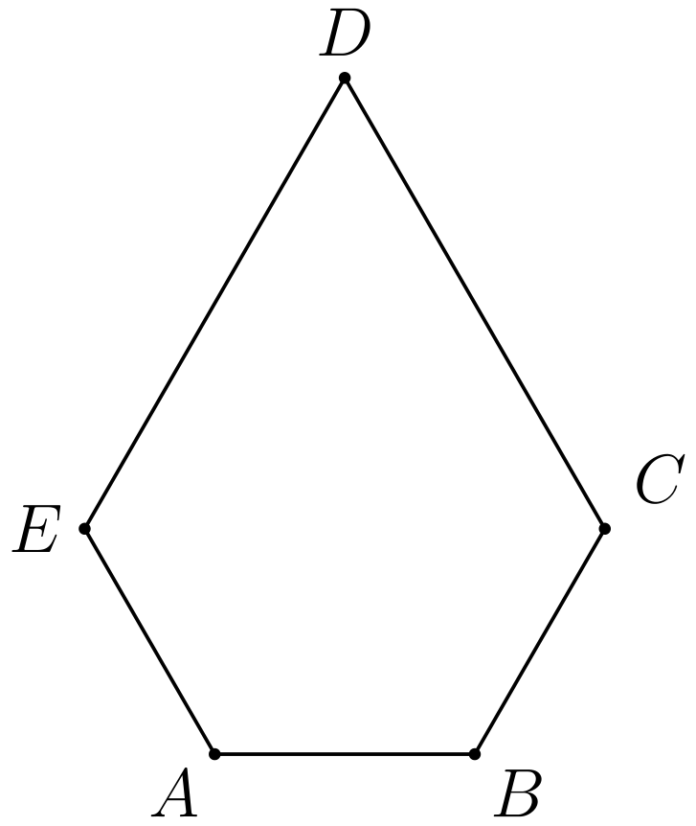
（A）10 （B）7√(3) （C）15 （D）9√(3) （E）12√(5)
English
The convex pentagon ABCDE has ∠ A=∠ B=120°, EA=AB=BC=2 and CD=DE=4. What is the area of ABCDE?
(A) 10 (B) 7√(3) (C) 15 (D) 9√(3) (E) 12√(5)
第 15 题
有多少个 n 值能使正 n 边形的内角度数为整数？
（A）16 （B）18 （C）20 （D）22 （E）24
English
For how many values of n will an n-sided regular polygon have interior angles with integral degree measures?
(A) 16 (B) 18 (C) 20 (D) 22 (E) 24
第 16 题
考虑如下正整数非递减数列：
1,2,2,3,3,3,4,4,4,4,
5,5,5,5,5,…
其中第 n 个正整数出现 n 次。第 1993 项除以 5 的余数是
（A）0 （B）1 （C）2 （D）3 （E）4
English
Consider the non-decreasing sequence of positive integers
1,2,2,3,3,3,4,4,4,4,
5,5,5,5,5,…
in which the nth positive integer appears n times. The remainder when the 1993rd term is divided by 5 is
(A) 0 (B) 1 (C) 2 (D) 3 (E) 4
第 17 题
艾米在一个正方形钟面上画了飞镖盘，并以各整点方向为分界线，如图所示。设 t 为八个三角形区域之一的面积，例如 12 点方向与 1 点方向之间的区域；设 q 为四个角部四边形区域之一的面积，例如 1 点方向与 2 点方向之间的区域。则 q/t=
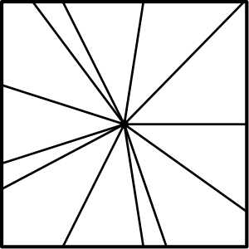
（A）2√(3)-2 （B）3/2 （C）(√(5)+1)/2 （D）√(3) （E）2
English
Amy painted a dart board over a square clock face using the “hour positions” as boundaries. [See figure.] If t is the area of one of the eight triangular regions such as that between 12 o’clock and 1 o’clock, and q is the area of one of the four corner quadrilaterals such as that between 1 o’clock and 2 o’clock, then q/t=
(A) 2√(3)-2 (B) 3/2 (C) (√(5)+1)/2 (D) √(3) (E) 2
第 18 题
阿尔和芭布在同一天开始新工作。阿尔的工作安排是工作 3 天后休息 1 天。芭布的安排是工作 7 天后休息 3 天。在最初的 1000 天中，有多少天两人同时休息？
（A）48 （B）50 （C）72 （D）75 （E）100
English
Al and Barb start their new jobs on the same day. Al’s schedule is 3 work-days followed by 1 rest-day. Barb’s schedule is 7 work-days followed by 3 rest-days. On how many of their first 1000 days do both have rest-days on the same day?
(A) 48 (B) 50 (C) 72 (D) 75 (E) 100
第 19 题
有多少个正整数有序对 (m,n) 满足
4/m+2/n=1？
（A）1 （B）2 （C）3 （D）4 （E）多于 4 个
English
How many ordered pairs (m,n) of positive integers are solutions to
4/m+2/n=1?
(A) 1 (B) 2 (C) 3 (D) 4 (E) more than 4
第 20 题
考虑方程 10z²-3iz-k=0，其中 z 是复变量且 i²=-1。下列哪个说法正确？
（A）对所有正实数 k，两个根都是纯虚数。 （B）对所有负实数 k，两个根都是纯虚数。 （C）对所有纯虚数 k，两个根都是实有理数。 （D）对所有纯虚数 k，两个根都是实无理数。 （E）对所有复数 k，两个根都不是实数。
English
Consider the equation 10z²-3iz-k=0, where z is a complex variable and i²=-1. Which of the following statements is true?
(A) For all positive real numbers k, both roots are pure
imaginary. (B) For all negative real numbers k, both roots
are pure imaginary. (C) For all pure imaginary numbers k, both roots are real and
rational. (D) For all pure imaginary numbers k, both roots are real and
irrational. (E) For all complex numbers k, neither root is real.
第 21 题
设 a₁、a₂、…、aₖ 是一个有限等差数列，满足
a₄+a₇+a₁₀=17
且
a₄+a₅+a₆+⋯+a₁₂
+a₁₃+a₁₄=77
。
若 aₖ=13，则 k=
（A）16 （B）18 （C）20 （D）22 （E）24
English
Let a₁, a₂, …, aₖ be a finite arithmetic sequence with
a₄+a₇+a₁₀=17
and
a₄+a₅+a₆+⋯+a₁₂
+a₁₃+a₁₄=77.
If aₖ=13, then k=
(A) 16 (B) 18 (C) 20 (D) 22 (E) 24
第 22 题
如图所示排列二十个正方体积木。首先将 10 个积木排成三角形；再将由 6 个积木排成的三角形层居中放在这 10 个积木上；然后将由 3 个积木排成的三角形层居中放在这 6 个积木上；最后在第三层顶端中央放一个积木。底层积木以某种顺序编号为 1 到 10。第 2、3、4 层的每个积木所标的数，等于支撑它的三个积木所标数之和。求顶层积木可能标上的最小数。
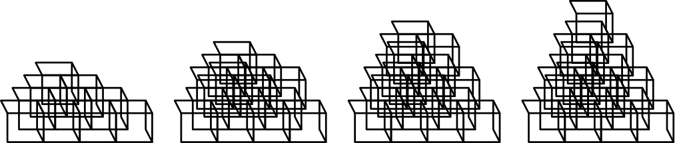
（A）55 （B）83 （C）114 （D）137 （E）144
English
Twenty cubical blocks are arranged as shown. First, 10 are arranged in a triangular pattern; then a layer of 6, arranged in a triangular pattern, is centered on the 10; then a layer of 3, arranged in a triangular pattern, is centered on the 6; and finally one block is centered on top of the third layer. The blocks in the bottom layer are numbered 1 through 10 in some order. Each block in layers 2, 3 and 4 is assigned the number which is the sum of the numbers assigned to the three blocks on which it rests. Find the smallest possible number which could be assigned to the top block.
(A) 55 (B) 83 (C) 114 (D) 137 (E) 144
第 23 题
点 A、B、C、D 位于一个直径为 1 的圆上，点 X 位于直径 AD 上。若 BX=CX，且 3∠ BAC=∠ BXC=36°，则 AX=
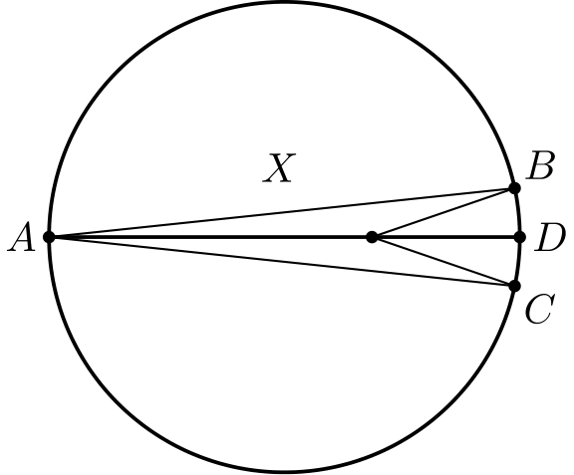
（A）cos6°cos12°sec18° （B）cos6°sin12°csc18° （C）cos6°sin12°sec18° （D）sin6°sin12°csc18° （E）sin6°sin12°sec18°
English
Points A, B, C and D are on a circle of diameter 1, and X is on diameter AD. If BX=CX and 3∠ BAC=∠ BXC=36°, then AX=
(A) cos6°cos12°sec18° (B) cos6°sin12°csc18° (C) cos6°sin12°sec18° (D) sin6°sin12°csc18° (E) sin6°sin12°sec18°
第 24 题
一个盒子里有 3 枚有光泽的便士和 4 枚无光泽的便士。从盒中逐枚随机抽取便士，抽出后不放回。直到第三枚有光泽的便士出现需要抽取超过四次的概率为 a/b。若 a/b 是最简分数，则 a+b=
（A）11 （B）20 （C）35 （D）58 （E）66
English
A box contains 3 shiny pennies and 4 dull pennies. One by one, pennies are drawn at random from the box and not replaced. If the probability is a/b that it will take more than four draws until the third shiny penny appears and a/b is in lowest terms, then a+b=
(A) 11 (B) 20 (C) 35 (D) 58 (E) 66
第 25 题
设 S 为构成一个 120° 角两边的两条射线上的点集，P 是该角内部、角平分线上的一个定点。考虑所有不同的等边三角形 PQR，其中 Q 和 R 属于 S。（点 Q 和 R 可以位于同一条射线上，交换 Q 与 R 的名称不产生不同的三角形。）这样的三角形有
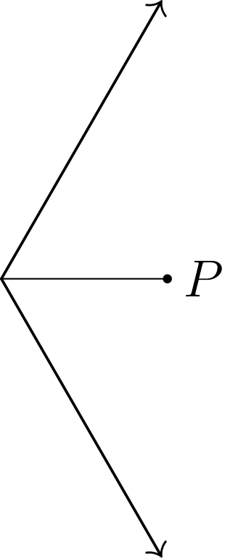
（A）恰好 2 个。 （B）恰好 3 个。 （C）恰好 7 个。 （D）恰好 15 个。 （E）多于 15 个。
English
Let S be the set of points on the rays forming the sides of a 120° angle, and let P be a fixed point inside the angle on the angle bisector. Consider all distinct equilateral triangles PQR with Q and R in S. (Points Q and R may be on the same ray, and switching the names of Q and R does not create a distinct triangle.) There are
(A) exactly 2 such triangles. (B) exactly 3 such triangles. (C) exactly 7 such triangles. (D) exactly 15 such triangles. (E) more than 15 such triangles.
第 26 题
当 x 为实数时，求函数
f(x)=√(8x-x²)
-√(14x-x²-48)
所能取得的最大正值。
（A）√(7)-1 （B）3 （C）2√(3) （D）4 （E）√(55)-√(5)
English
Find the largest positive value attained by the function
f(x)=√(8x-x²)
-√(14x-x²-48),
x a real number.
(A) √(7)-1 (B) 3 (C) 2√(3) (D) 4 (E) √(55)-√(5)
第 27 题
△ ABC 的三边长为 6、8 和 10。一个圆心为 P、半径为 1 的圆沿 △ ABC 内部滚动，并始终与三角形至少一条边相切。当 P 第一次回到原位置时，P 走过了多长的距离？
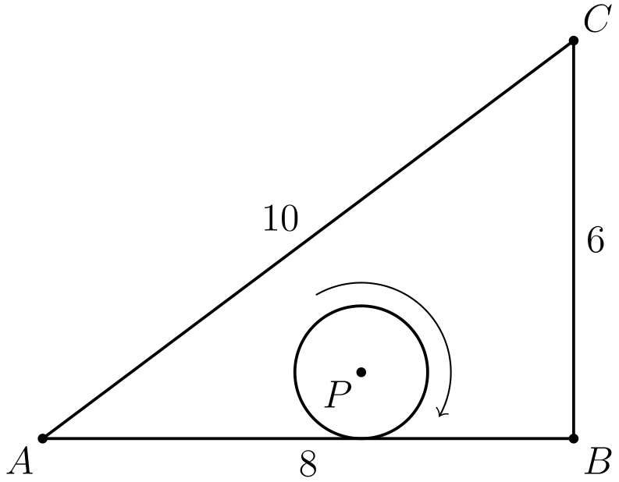
（A）10 （B）12 （C）14 （D）15 （E）17
English
The sides of △ ABC have lengths 6, 8 and 10. A circle with center P and radius 1 rolls around the inside of △ ABC, always remaining tangent to at least one side of the triangle. When P first returns to its original position, through what distance has P traveled?
(A) 10 (B) 12 (C) 14 (D) 15 (E) 17
第 28 题
在 xy 平面内，坐标为整数 (x,y) 且满足 1≤ x≤4、1≤ y≤4 的点作为顶点，可以组成多少个面积为正的三角形？
（A）496 （B）500 （C）512 （D）516 （E）560
English
How many triangles with positive area are there whose vertices are points in the xy-plane whose coordinates are integers (x,y) satisfying 1≤ x≤4 and 1≤ y≤4?
(A) 496 (B) 500 (C) 512 (D) 516 (E) 560
第 29 题
下列哪个集合不可能是一个长方体各表面对角线的长度集合？（表面对角线是长方体某个矩形面的对角线。）
（A）{4,5,6} （B）{4,5,7} （C）{4,6,7} （D）{5,6,7} （E）{5,7,8}
English
Which of the following sets could NOT be the lengths of the external diagonals of a right rectangular prism [a “box”]? (An external diagonal is a diagonal of one of the rectangular faces of the box.)
(A) {4,5,6} (B) {4,5,7} (C) {4,6,7} (D) {5,6,7} (E) {5,7,8}
第 30 题
已知 0≤ x₀<1。对所有整数 n>0，定义
xₙ=
2xₙ₋₁, | 若2xₙ₋₁<1,
2xₙ₋₁-1, | 若2xₙ₋₁≥1

。
有多少个 x₀ 满足 x₀=x₅？
（A）0 （B）1 （C）5 （D）31 （E）无穷多个
English
Given 0≤ x₀<1, let
xₙ=
2xₙ₋₁, | if2xₙ₋₁<1,
2xₙ₋₁-1, | if2xₙ₋₁≥1

for all integers n>0. For how many x₀ is it true that x₀=x₅?
(A) 0 (B) 1 (C) 5 (D) 31 (E) infinitely many

第二部分 解答
答案速查：
题号 1 2 3 4 5 6 7 8 9
答案 D D E E A B E D D
题号 10 11 12 13 14 15 16 17 18
答案 C A E D B D D A E
题号 19 20 21 22 23 24 25 26 27
答案 D B B C B E E C B
题号 28 29 30
答案 D B D
答案串：DDEEABEDDCAEDBDDAEDBBCBEECBDBD
第 1 题 答案 D
根据定义，
boxed1,-1,2 =1⁻¹-(-1)²+2¹
=1-1+2
=2
。
因此正确答案是D。
English
By the definition,
boxed1,-1,2 =1⁻¹-(-1)²+2¹
=1-1+2
=2.
Thus the correct answer isD.
第 2 题 答案 D
有 ∠ ABC 等于 180°-55°-75°=50°。因为 D 和 E 分别位于 BA 和 BC 上，所以 ∠ DBE=50°。又因为 DB=BE，△ DBE 的两个底角均为
(180°-50°)/2=65°。
因此正确答案是D。
English
We have ∠ ABC equal to 180°-55°-75°=50°. Because D and E lie on BA and BC, respectively, ∠ DBE=50°. Since DB=BE, the two base angles of △ DBE are
(180°-50°)/2=65°.
Thus the correct answer isD.
第 3 题 答案 E
利用相同的指数，
15³⁰/45¹⁵ =(15²/45)¹⁵ =5¹⁵。
因此正确答案是E。
English
Using a common exponent,
15³⁰/45¹⁵ =(15²/45)¹⁵ =5¹⁵.
Thus the correct answer isE.
第 4 题 答案 E
对任意实数 y，都有
3° y=4(3)-3y+3y=12。
因此每个实数 y 都满足条件，所以这样的数多于 4 个。故正确答案是E。
English
For every real y,
3° y=4(3)-3y+3y=12.
Hence every real number y works, so there are more than 4 such numbers. Thus the correct answer isE.
第 5 题 答案 A
自行车涨价 $8，头盔涨价 $4，总计涨价 $12。去年的总价为 $200，所以涨幅为
12/200·100%=6%。
因此正确答案是A。
English
The bicycle increases by $8 and the helmet by $4, for a total increase of $12. Last year’s combined cost was $200, so the percent increase is
12/200·100%=6%.
Thus the correct answer isA.
第 6 题 答案 B
将各项都写成 2 的幂，得到
8¹⁰+4¹⁰/8⁴+4¹¹ =2³⁰+2²⁰/2¹²+2²²
=(2²⁰(2¹⁰+1))/(2¹²(1+2¹⁰))
=2⁸
。
它的正平方根是 2⁴=16。因此正确答案是B。
English
Writing all terms as powers of 2,
8¹⁰+4¹⁰/8⁴+4¹¹ =2³⁰+2²⁰/2¹²+2²²
=(2²⁰(2¹⁰+1))/(2¹²(1+2¹⁰))
=2⁸.
Its positive square root is 2⁴=16. Thus the correct answer isB.
第 7 题 答案 E
将这 24 个数字每四个分为一组，得到
R₂₄ =R₄(1+10⁴+10⁸.
.+10¹²+10¹⁶.
.+10²⁰)
。
因此 Q 中有六个一，每相邻两个一之间有三个零。所以共有 5·3=15 个零。故正确答案是E。
English
Grouping the 24 digits into six blocks of four gives
R₂₄ =R₄(1+10⁴+10⁸.
.+10¹²+10¹⁶.
.+10²⁰).
Thus Q has six ones, with three zeros between each consecutive pair. It therefore has 5·3=15 zeros. Thus the correct answer isE.
第 8 题 答案 D
两个相切单位圆的圆心相距 2 个单位。若新圆与单位圆外切，其圆心到单位圆圆心的距离必须为 4；若内切，则为 2。距离对 (4,4) 给出两个圆心，(2,2) 也是如此。混合距离对 (4,2) 和 (2,4) 各给出一个圆心，因为相应的圆心轨迹圆内切。因此共有 2+2+1+1=6 个圆。故正确答案是D。
English
Let the centers of the tangent unit circles be 2 units apart. The new center must be 4 units from a unit-circle center for external tangency and 2 units away for internal tangency. The distance pair (4,4) gives two centers, as does (2,2). Each mixed pair (4,2) and (2,4) gives one center because the corresponding center-circles are internally tangent. Hence there are 2+2+1+1=6 circles. Thus the correct answer isD.
第 9 题 答案 D
国家 A 的人均财富与 d/c 成正比，而国家 B 的人均财富与 f/e 成正比。二者之比为
(d/c)/(f/e)=de/cf。
因此正确答案是D。
English
Country A’s per-capita share is proportional to d/c, while country B’s is proportional to f/e. Their ratio is
(d/c)/(f/e)=de/cf.
Thus the correct answer isD.
第 10 题 答案 C
有
r=(3a)³ᵇ=(27a³)ᵇ。
另一方面，r=aᵇxᵇ=(ax)ᵇ。由各量为正，可令两边底数相等，于是 ax=27a³，从而 x=27a²。因此正确答案是C。
English
We have
r=(3a)³ᵇ=(27a³)ᵇ.
Also r=aᵇxᵇ=(ax)ᵇ. Positivity allows us to equate the bases, so ax=27a³ and x=27a². Thus the correct answer isC.
第 11 题 答案 A
逐层撤销对数运算，得到
log₂(log₂ x)=4,
log₂x=16,
x=2¹⁶=65536
。
这个数的十进制表示有 5 位。因此正确答案是A。
English
Undoing the logarithms gives
log₂(log₂ x)=4,
log₂x=16,
x=2¹⁶=65536.
This number has 5 decimal digits. Thus the correct answer isA.
第 12 题 答案 E
将已知式中的 x 替换为 x/2，得到
f(x)=2/(2+x/2)=4/4+x。
因此 2f(x)=8/4+x。故正确答案是E。
English
Replacing the given x by x/2 yields
f(x)=2/(2+x/2)=4/4+x.
Therefore 2f(x)=8/4+x. Thus the correct answer isE.
第 13 题 答案 D
外、内正方形的边长分别为 7 和 5。在任意一个内正方形顶点处，外正方形一条边被分成长度为 x 和 y 的两段，且
x+y=7, x²+y²=25。
因此 2xy=49-25=24，所以 {x,y}={3,4}。从位于一条边上的内正方形顶点到较远的对面外正方形顶点，水平位移为 4，竖直位移为 7。所以最大距离为 √(4²+7²)=√(65)。故正确答案是D。
English
The outer and inner side lengths are 7 and 5. At any inner vertex, the two pieces of the outer side have lengths x and y with
x+y=7, x²+y²=25.
Hence 2xy=49-25=24, so {x,y}={3,4}. From an inner vertex on one side, the farther opposite outer vertex has horizontal displacement 4 and vertical displacement 7. The greatest distance is therefore √(4²+7²)=√(65). Thus the correct answer isD.
第 14 题 答案 B
取 A=(0,0)、B=(2,0)。由两个 120° 角以及边长 EA=BC=2，得到
E=(-1,√(3)), C=(3,√(3))。
因此 ABCE 是高为 √(3)、两底长为 2 和 4 的梯形，其面积为 3√(3)。又因为 CE=4=CD=DE，所以 △ CDE 是面积为 4√(3) 的等边三角形。总面积为 7√(3)。因此正确答案是B。
English
Place A=(0,0) and B=(2,0). The 120° angles and side lengths EA=BC=2 give
E=(-1,√(3)), C=(3,√(3)).
Thus ABCE is a trapezoid of height √(3) and bases 2 and 4, so its area is 3√(3). Also CE=4=CD=DE, making △ CDE equilateral with area 4√(3). The total area is 7√(3). Thus the correct answer isB.
第 15 题 答案 D
内角为 180°-(360°)/n，其度数为整数当且仅当 360 能被 n 整除。因为 360=2³·3²·5，它有
(3+1)(2+1)(1+1)=24
个正因数。排除 n=1 和 n=2 后，剩下 22 个可行值。因此正确答案是D。
English
The interior angle is 180°-(360°)/n, which is integral exactly when 360 is divisible by n. Since 360=2³·3²·5, it has
(3+1)(2+1)(1+1)=24
positive divisors. Excluding n=1 and n=2 leaves 22 allowable values. Thus the correct answer isD.
第 16 题 答案 D
最后一个 62 出现在位置
(62·63)/2=1953，
而最后一个 63 出现在位置 (63·64)/2=2016。因此第 1993 项是 63，它除以 5 的余数为 3。故正确答案是D。
English
The last 62 occurs in position
(62·63)/2=1953,
while the last 63 occurs in position (63·64)/2=2016. Thus the 1993rd term is 63, whose remainder modulo 5 is 3. Thus the correct answer isD.
第 17 题 答案 A
令正方形为 [-1,1]²，其中心为原点。1 点方向的射线与上边相交于 (1/(√(3)),1)，所以
t=1/2(1/(√(3)))(1)=1/(2√(3))。
角部四边形的顶点为 (0,0)、(1/(√(3)),1)、(1,1)、(1,1/(√(3)))。其面积为 q=1-1/(√(3))。因此
q/t=(1-1/(√(3)))/(1/(2√(3)))=2√(3)-2。
故正确答案是A。
English
Let the square be [-1,1]² and its center be the origin. The 1 o’clock ray meets the top side at (1/(√(3)),1), so
t=1/2(1/(√(3)))(1)=1/(2√(3)).
The corner quadrilateral has vertices (0,0), (1/(√(3)),1), (1,1), (1,1/(√(3))). Its area is q=1-1/(√(3)). Hence
q/t=(1-1/(√(3)))/(1/(2√(3)))=2√(3)-2.
Thus the correct answer isA.
第 18 题 答案 E
合并后的规律每 20 天重复一次。阿尔在第 4、8、12、16、20 天休息，而芭布在第 8、9、10、18、19、20 天休息。两人共同的休息日是第 8 天和第 20 天，每个周期有两天。共有 1000/20=50 个周期，因此共同休息日有 2·50=100 天。故正确答案是E。
English
The combined pattern repeats every 20 days. Al rests on days 4, 8, 12, 16, 20, while Barb rests on days 8, 9, 10, 18, 19, 20. Their common rest days are 8 and 20, two per cycle. There are 1000/20=50 cycles, giving 2·50=100 common rest days. Thus the correct answer isE.
第 19 题 答案 D
消去分母并整理，得到
mn-4n-2m=0 Longleftrightarrow
(m-4)(n-2)=8
。
两个因数都必须为正。8 的四个有序正因数对给出
(m,n)=(5,10),(6,6),
(8,4),(12,3)
。
因此正确答案是D。
English
Clearing denominators and rearranging gives
mn-4n-2m=0 Longleftrightarrow
(m-4)(n-2)=8.
Both factors must be positive. The four ordered positive factor pairs of 8 give
(m,n)=(5,10),(6,6),
(8,4),(12,3).
Thus the correct answer isD.
第 20 题 答案 B
两个根为
z=(3i±√(-9+40k))/20。
若 k 是负实数，则 -9+40k 是负实数，所以它的平方根是纯虚数。因此所得两个 z 值都是纯虚数。其余全称命题均不成立，例如可视情况分别取 k=1、i 或 0。故正确答案是B。
English
The roots are
z=(3i±√(-9+40k))/20.
If k is negative and real, then -9+40k is negative real, so its square roots are pure imaginary. Both resulting values of z are therefore pure imaginary. The other universal claims fail, for example by taking k=1, i, or 0 as appropriate. Thus the correct answer isB.
第 21 题 答案 B
因为等差数列中关于某项对称的各项平均值等于该中间项，所以
3a₇=17, 11a₉=77。
因此 a₇=17/3、a₉=7，公差为 d=(7-17/3)/2=2/3。由于 13-7=6=9d，有 aₖ=a₉₊₉=a₁₈。故正确答案是B。
English
Because symmetric terms of an arithmetic sequence average to the middle term,
3a₇=17, 11a₉=77.
Thus a₇=17/3 and a₉=7, so the common difference is d=(7-17/3)/2=2/3. Since 13-7=6=9d, we have aₖ=a₉₊₉=a₁₈. Thus the correct answer isB.
第 22 题 答案 C
逐层展开各个和，顶层数值为 6c+3(e₁+e₂+e₃ +e₄+e₅+e₆) +(v₁+v₂+v₃)，其中 c 是底层中心积木，eᵢ 是六个非角落的边界积木，vᵢ 是三个角落积木。为使这个加权和最小，将 1 放在系数为 6 的位置，将 2、…、7 放在系数为 3 的位置，并将 8、9、10 放在系数为 1 的位置。最小值为 6+3(2+3+4 +5+6+7) +(8+9+10)=114。因此正确答案是C。
English
Expanding the sums layer by layer, the top value is 6c+3(e₁+e₂+e₃+e₄+e₅+e₆)+(v₁+v₂+v₃), where c is the center bottom block, the eᵢ are the six non-corner boundary blocks, and the vᵢ are the three corner blocks. To minimize this weighted sum, assign 1 to the coefficient-6 position, 2, …, 7 to the coefficient-3 positions, and 8, 9, 10 to the coefficient-1 positions. The minimum is 6+3(2+3+4+5+6+7)+(8+9+10)=114. Thus the correct answer isC.
第 23 题 答案 B
因为 BX=CX，直线 AD 平分 ∠ BXC，由对称性还可得 ∠ BAD=6°。因为直径 AD=1，所以 ∠ ABD=90°，从而 AB=cos6°。此外，
∠ AXB=180°-18°=162°,
∠ ABX=180°-162°
-6°=12°
。
在 △ ABX 中应用正弦定理，得到
AX=(ABsin12°)/(sin162°)
=cos6°sin12°
csc18°
。
因此正确答案是B。
English
Since BX=CX, the line AD bisects ∠ BXC, and symmetry also gives ∠ BAD=6°. Because AD=1 is a diameter, ∠ ABD=90°, so AB=cos6°. Also
∠ AXB=180°-18°=162°,
∠ ABX=180°-162°
-6°=12°.
The Law of Sines in △ ABX gives
AX=(ABsin12°)/(sin162°)
=cos6°sin12°
csc18°.
Thus the correct answer isB.
第 24 题 答案 E
三枚有光泽的便士所占的 3 元子集，是从 7 个抽取位置中等可能选出的，共有 C(7, 3)=35 种可能。第三枚有光泽的便士不迟于第 4 次抽取出现，当且仅当三个有光泽便士的位置都在前四个位置中，这有 C(4, 3)=4 种情形。所求概率为
1-4/35=31/35。
因此 a+b=31+35=66。故正确答案是E。
English
The shiny pennies occupy a uniformly chosen 3-element subset of the 7 draw positions. There are C(7, 3)=35 possibilities. The third shiny penny appears by draw 4 exactly when all three shiny positions lie among the first four, which occurs in C(4, 3)=4 cases. The requested probability is
1-4/35=31/35.
Therefore a+b=31+35=66. Thus the correct answer isE.
第 25 题 答案 E
设 O 为角的顶点。在一条射线上取点 A，使 OA=OP；因为 OP 平分 120° 角，所以 △ AOP 是等边三角形。对 AO 上任意一点 Q，在另一条射线上取点 R，使 OR=AQ。由边角边可得 △ POR≅△ PAQ。因此 PQ=PR，且 ∠ QPR=∠ APO=60°，所以 △ PQR 是等边三角形。连续变化的 Q 会给出不同的三角形，因此这样的三角形当然多于 15 个。故正确答案是E。
English
Let O be the vertex. Choose A on one ray so that OA=OP; because OP bisects the 120° angle, △ AOP is equilateral. For any Q on AO, choose R on the other ray with OR=AQ. Then △ POR≅△ PAQ by SAS. Consequently PQ=PR and ∠ QPR=∠ APO=60°, so △ PQR is equilateral. Continuously many choices of Q give distinct triangles, hence certainly more than 15. Thus the correct answer isE.
第 26 题 答案 C
两个根式同时为实数当且仅当 6≤ x≤8。分解并有理化，得到
f(x) =√(8-x)(√(x)-√(x-6))
=(6√(8-x))/(√(x)+√(x-6))
。
在此区间内，分子递减而分母递增，所以最大值在 x=6 时取得，其值为
f(6)=√(12)=2√(3)。
因此正确答案是C。
English
Both radicals are real exactly when 6≤ x≤8. Factoring and rationalizing,
f(x) =√(8-x)(√(x)-√(x-6))
=(6√(8-x))/(√(x)+√(x-6)).
On this interval the numerator decreases while the denominator increases, so the maximum occurs at x=6. Its value is
f(6)=√(12)=2√(3).
Thus the correct answer isC.
第 27 题 答案 B
圆心 P 始终与所接触的边相距一个单位，因此它的轨迹是三条向内平移 1 个单位的平行线所围成的三角形。这个三角形与 △ ABC 相似。原直角三角形的面积为 24，半周长为 12，所以内切圆半径为 24/12=2。轨迹三角形的内切圆半径为 2-1=1，因此线性缩放比例为 1/2。它的周长，也就是所走距离，为
1/2(6+8+10)=12。
故正确答案是B。
English
The center P remains one unit from the side it touches, so its path is the triangle formed by the three inward parallel lines at distance 1. This triangle is similar to △ ABC. The original right triangle has area 24 and semiperimeter 12, hence inradius 24/12=2. The path triangle has inradius 2-1=1, so its linear scale is 1/2. Its perimeter, and therefore the distance traveled, is
1/2(6+8+10)=12.
Thus the correct answer isB.
第 28 题 答案 D
共有 C(16, 3)=560 个格点三元组。四行和四列贡献了
8C(4, 3)=32
个共线三元组。对斜率 1，能容纳三个点的对角线长度依次为 3、4、3，贡献 C(3, 3)+C(4, 3)+C(3, 3)=6 个；斜率 -1 再贡献 6 个。在一个 4 乘 4 的点阵中，其他斜率都不能容纳三个格点。因此面积为正的三角形数为 560-32-6-6=516。故正确答案是D。
English
There are C(16, 3)=560 triples of grid points. The four rows and four columns contribute
8C(4, 3)=32
collinear triples. For slope 1, the diagonal lengths capable of containing three points are 3, 4, 3, contributing C(3, 3)+C(4, 3)+C(3, 3)=6; slope -1 contributes another 6. No other slope fits three lattice points inside a 4-by-4 point array. Thus the number of positive-area triangles is 560-32-6-6=516. Thus the correct answer isD.
第 29 题 答案 B
若棱长为 a、b、c，则三条表面对角线长度的平方为 a²+b²、a²+c²、b²+c²。对按大小排列的对角线 p≤ q≤ r，有
a²=p²+q²-r²/2，
因此必须满足 r²< p²+q²；类似公式也说明这个条件充分。只有 {4,5,7} 不满足，因为 7²=49>16+25=41。所以正确答案是B。
English
If the edge lengths are a, b, c, then the three face-diagonal squares are a²+b², a²+c², b²+c². For sorted diagonals p≤ q≤ r,
a²=p²+q²-r²/2,
so necessarily r²< p²+q²; the analogous formulas show this is also sufficient. Only {4,5,7} fails, since 7²=49>16+25=41. Thus the correct answer isB.
第 30 题 答案 D
递推关系为 xₙ={2xₙ₋₁}，所以 x₅={32x₀}。等式 x₅=x₀ 要求
32x₀-x₀=⌊32x₀⌋，
因而 31x₀ 是整数。值 x₀=k/31 在 k=0、1、…、30 时都满足递推关系并位于 [0,1) 内。共有 31 个值。因此正确答案是D。
English
The recurrence is xₙ={2xₙ₋₁}, so x₅={32x₀}. The equality x₅=x₀ requires
32x₀-x₀=⌊32x₀⌋,
hence 31x₀ is an integer. The values x₀=k/31 for k=0, 1, …, 30 all satisfy the recurrence and lie in [0,1). There are 31 values. Thus the correct answer isD.

